第２回 子ども読書ボランティア研修会
参加申込書
標記研修会について、下記のとおり参加を申し込みます。
記
1 | 参加者氏名 | （所属名）
1 | お住まいの市町名 | 電話番号
2 | 参加者氏名 | (所属名)
2 | お住まいの市町名 | 電話番号
3 | 参加者氏名 | (所属名)
3 | お住まいの市町名 | 電話番号
★ | 動画オンデマンドでの受講希望 | 希望する ・ 希望しない（当日、会場にて受講）
※（重要） 動画オンデマンドでの受講希望の方は、後日、受講方法等をお伝えするメールアドレスを必ずご記入ください。 １【 】
２【 】
３【 】
- 記入欄が足りない場合は、この申込用紙をコピーしてご使用ください。
- メールで申し込む場合は、件名を「第２回子ども読書ボランティア研修会参加申込」として、本文に参加者の氏名・お住まいの市町名・（所属名）・電話番号をご記入ください。
- オンデマンド配信希望の方には、後日、受講方法等をメールアドレスに連絡いたします。
- 参加申込書の情報は、本研修事業においてのみ使用いたします。
- アクセス方法：会場は米原市役所（本庁舎）内にございますので、下記URLから詳細をご確認ください。駐車場は有料です。なるべく公共交通機関でお越しください。
https://www.city.maibara.lg.jp/soshiki/soumu/kanzai/15904.html
「こども としょかん」ポータルサイト

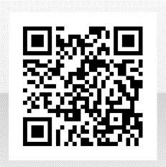
※悪天候等での開催の変更がある場合は、「こども としょかん」ポータル（12月20日開設予定）でお知らせします。
FAX：077－5４8－9790
E-mail：kodosup@shiga-pref-library.jp
「こども としょかん」サポートセンター
（滋賀県立図書館内） 担当 矢田 宛
送付先

★☆ 申込期日 ☆★
１月１５日（水）まで

